数形互助
数和形是数学研究的基本对象，是数学产生和发展的两块基石，在数学发展的过程中，数和形常常结合在一起，在方法上互相渗透，在内容上互相联系．
以数助形，即恰当地引参或设元，把一些几何量如角度的大小、线段的长度等用字母或代数式表示，利用图形的性质，寻找几何图形元素之间的关系，通过解方程、等式变形、等式运算等代数方法解证几何题．
用形辅数，即把一个代数问题转化为一个图形，问题中的条件与结论直观地、整体地表示出来，借助图形的直观性辅助解题，在代数的学习中，我们广泛地使用了用形辅数的方法，如用数轴赋予抽象的代数概念以直观的形象、乘法公式的几何表示、解应用题时常借助直线图、图表帮助分析等．
例题求解
【例1】 若a、b均为正数，且，，是一个三角形的三
条边的长，那么这个三角形的面积等于 ． ( “希望杯”邀请赛试题)
思路点拨 直接用三角形面积公式求面积较为复杂，利用的几何意义(表示直角边分别为m，n的直角三角形斜边长)，构造图形求面积．
注 古埃及，在长期土地测量、划分界限的过程中形成了最初的几何学．“Geometry(几何)”一词在希腊文中意为“测量”，我国宋元时期巳将某些几何问题代数化，把图形之间的几何关系，表示成代数式之间的代数关系．
17世纪笛卡尔的解析几何引进坐标，用“数”研究“形”，为18、19世纪数学的空前发展作了准备． 
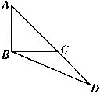
【例2】 如图，在△ABD中，C为AD上一点，AB=CD=1，∠ABC=90°，∠CBD=30°，则AC=( )
A．1 B． C． D． (武汉市选拔赛试题)

思路点拨 过D作DE⊥AB交AB延长线于E，设AC=x，BE=y，运用平行线分线段成比例、直角三角形边角关系、勾股定理等知识建立方程组，通过解方程组求AC的值．
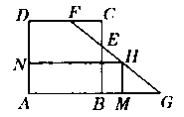
【例3】 如图，E、F分别是边长为4的正方形ABCD的边BC、CD上的点，CE=1，CF=，直线FC交AB的延长线于G，过线段FG上的动点H作HM⊥AG，HN⊥AD，垂足分别为M，N，设HM=x，矩形AMHN的面积为y．
(1)用x的代数式表示y；
(2)当x为何值时，矩形AMHN的面积最大，最大面积是多少?
(2001年南京市中考题)

思路点拔 对于(1)S_{矩形AMHN}=HM×AM，AM=AB+BM，只需把BM用x的代数式表示即可，对于(2)，把关于x的代数式通过配方变形可获解．注意相似三角形基本图形的运用．
【例4】已知正数 a、b、c和x、y、z满足，求证：．
思路点拨 相等的量赋予它的几何意义，易想到等边三角形、正方形，从构造边长为的正方形入手．
注 对于一个几何问题，能否通过代数运算解块，关键在于几何问题中数量关系能否方便地表示成适应代数适算的表达式：一个几何问题，能否通过列方程的手段解决，在于问题本身是否存在着构成方程的等量关系，在寻找等量关系的过程中，常用到勾股定理、全等三角形、相似三角形等知识与方法．
美国数学家斯蒂思说：“如果一个特定的问题可以转化为一个图形，那么思维就整体地把握了问题，并且能创造性地思考问题的解法．”图形能直观、形象地表示数量关系，能帮助分析、理顺复杂的数量关系．用形辅数目前常见的方式是：
(1)利用等量构造等边三角形、正方形；
(2)利用根式的几何意义构造直角三角形、矩形．
【例5】 如图，在矩形ABCD中，AB=12厘米，BC=6厘米．点P沿AB边从点A开始向点B以2厘米／秒的速度移动；点Q沿DA边从点D开始向点A以1厘米／秒的速度移
动．如果P、Q同时出发，用t(秒)表示移动的时间(0≤t≤6)，那么：
(1)当t为何值时，△QAP为等腰直角三角形?
(2)求四边形QAPC的面积，提出一个与计算结果有关的结论；
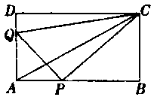
(3)当t为何值时，以点Q、A、P为顶点的三角形与△ABC相似? (2002年山西省中考题)

思路点拨 (1)把相关线段用t的代数式表示，利用勾股定理建立t的方程，(2)注意动态变化过程中某些量的不变性，从而提出相关问题，(3)借助三角形相似的判定方法，探求质点运动的时间，其中蕴含着分类讨论的思想方法．
学力训练
1．如图是一块在电脑屏幕上出现的矩形色块图，由6个颜色不同的正方形组成，设中间最小的一个正方形边长为1，则这个矩形色块图的面积为 ．
2．用8块相同的长方形地砖拼成一个矩形，则每个长方形地砖的面积是 ．
(黑龙江省中考题)
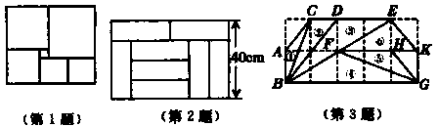

3．如图，在正方形网格上有6个斜三角形，①△ABC，②△BCD，③△BDE，④△BFG，⑤△FGH，⑥△EFK，其中②~⑥中，与三角形①相似的是( )
A．②③④ B．③④⑤ C．④⑤⑥ D．②③⑥
4．已知一个直角三角形的两直角边上的中线长分别为5和2，那么这个三角形的斜边长为( )
A．10 B．4 C． D．
5．如图，以长为2的定线段为边作正方形ABCD，取AB的中点P，在BA的延长线上取点F，使PF=PD，以AF为边作正方形AMEF，点M在AD上．
(1)求AM，DM的长；
(2)求证：AM²=AD×DM．
6．如图，△ABC是一块锐角三角形余料，边BC=120mm，高AD＝80mm，要把它加工成一个矩形零件，使矩形的一边在BC上，其余两个顶点分别在AB、AC上，设该矩形的长QM=ymm，宽MN=xmm．
(1)求证：y=；
(2)当x与y分别取什么值时，矩形PQMN的面积最大?最大面积是多少?
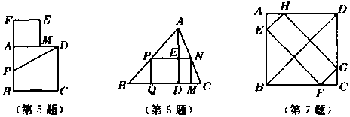

7．已知：如图，正方形ABCD的周长为4 a，四边形EFGH的四个顶点F、F，G、H分别在AB、BC、CD、DA上滑动，在滑动过程中，始终有EH∥BD∥FG，且EH=FG，那么四边形EFGH的周长是否可求?若能求出，它的周长是多少?若不能求出，请说明理由．
(2003年新疆建设兵团中考题)
8．如图，在△ABC中，AC=2，BC=4，∠ACB=60°，将△ABC折叠，使点B和点C重合，折痕为DE，则△AZC的面积是 ．
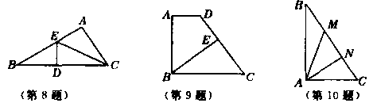

9．如图，梯形ABCD中，AD∥BC，∠A=90°，C为CD的中点，BE=13，梯形ABCD的面积为120，那么AB+BC+DA= ．
10．如图，在Rt△ABC中，∠BAC=90°，M、N是BC边上的点，BM=MN=NC，如果AM=4，AN=3，则MN= ． (上海市高中理科实验班招生试题)
11．代数式的最小值是 ．
12．在方格纸中，每个小格的顶点叫做格点．以格点连线为边的三角形叫做格点三角形．请你在右图所示的10×10的方格纸中，画出两个相似但不全等的格点三角形，并加以证明．要求所画三角形是钝角三角形，并标明相应字母． (山西省中考题)
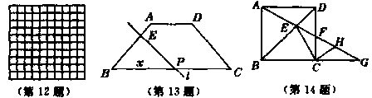

13．如图，在等腰梯形ABCD中，AD∥BC，AD=4，BC=10，AB=DC=5，P是BC边上的一个动点，直线过点P且平行于DC，交梯形另外一边于E点，设BP=x，梯形位于直线左侧的图形的面积为S，分别求出当点E位于BA、AD上时，S与x之间的关系式，并分别指出x的取值范围． (威海市中考题)
14．如图，已知正方形ABCD，直线AG分别交BD、CD于点E、F，交BC的延长线于点G，点H是线段FG上的点，且HC⊥CE．
(1)求证：点H是GF的中点；
(2)设(0<x<1)，，请用含x的代数式表示y．(2001年浙江省嘉兴市中考题)
15．已知a、b、c均为非负实数，求证：．
16．如图，在△ABC中，∠C=90°，D，E是BC边上的两点，且∠ABC=∠ADC=∠AEC，已知BD=11，DE＝5，求AC长． (北京市竞赛题)
17．如图，在△ABC中，BE、CF是中线，且BE⊥CF，AC=b，AB= c (c> b )
(1)求BC的长；
(2)若△ABC存在，讨论的取值范围．
